 | SCOUT ASSOCIATION OF HONG KONG  24th TSUEN WAN GROUP  (YAN CHAI HOSPITAL)  145-165 TSUEN KING CIRCUIT, TSUEN WAN, NT, HONG KONG. 24937258  Website: www.24twg.org Email address: info@24twg.org | 

香港童軍總會荃灣第廿四旅（仁濟醫院）

- 香港童軍總會荃灣第廿四旅的成立背景
香港童軍總會荃灣第二十四旅自一九八四年成立至今已有三十年歷史。旅團的主辦單位前身為「仁濟醫院林百欣中學」，及後於二零零二年因為成立童軍樂隊，主辦單位的名稱轉換為「仁濟醫院」，管理責任仍由「仁濟醫院林百欣中學」負責。

- 我們的目標是培育未來領袖及服務社群
我們一直抱著童軍四海一家的理念，無分彼此，俾能提供機會與平台讓青少年參與童軍運動。除了林百欣中學的學生外，我們於二零零五年起收納各仁濟屬校的超齡童軍加入成為我們的深資童軍，好讓他們能浸育在深資童軍支部中，他日做個好領袖。除此以外，我們在近年來亦有收取來自其他學校的超齡童軍，其中有來自何傳耀中學及屯門浸信會永隆中學。為進一步擴大旅團的服務範圍，我們於二零一零年正式轉為公開旅，並積極籌劃開辦幼童軍團，在荃景圍社區及荃灣區內招募成員。

- 優質品牌──「優異旅團」
本旅自二零零六年起，連續四年被香港童軍總會評為「優異旅團」。此外，由一九九九年起至今，我們曾五次勇奪「港島童軍毅行」遠足比賽冠軍。近年我們又贏得童軍總會新界地域「深資童軍技能比賽」冠軍。多年來，在我們的嚴謹而有進度性的訓練下，曾有多名成員考取到其支部的最高獎勵──總領袖獎章及榮譽童軍獎章。此外，為擴闊成員的視野，我們曾到訪過的地方包括有澳門、台灣、上海等。本旅亦曾派出童軍及領袖參加在英國舉行之世界童軍百周年紀念大露營、德國童軍國家大露營、瑞典世界童軍大露營及日本世界童軍大露營。

- 十年樹木、人才輩出
近十年來，我們得到舊生（舊童軍）的回流協助，成為領袖，繼續為我們旅團培育新一代童軍。十八名領袖中，12名有大學學位資格，而其中兩位還正修讀博士學位。本旅深資童軍團長馮兆明分別獲頒授優良服務獎章及優異服務獎章；本旅旅長顔瓊瑋分別獲頒授功績榮譽獎章及功績榮譽十字章。我們所有領袖都是「一日童軍、一世童軍」。

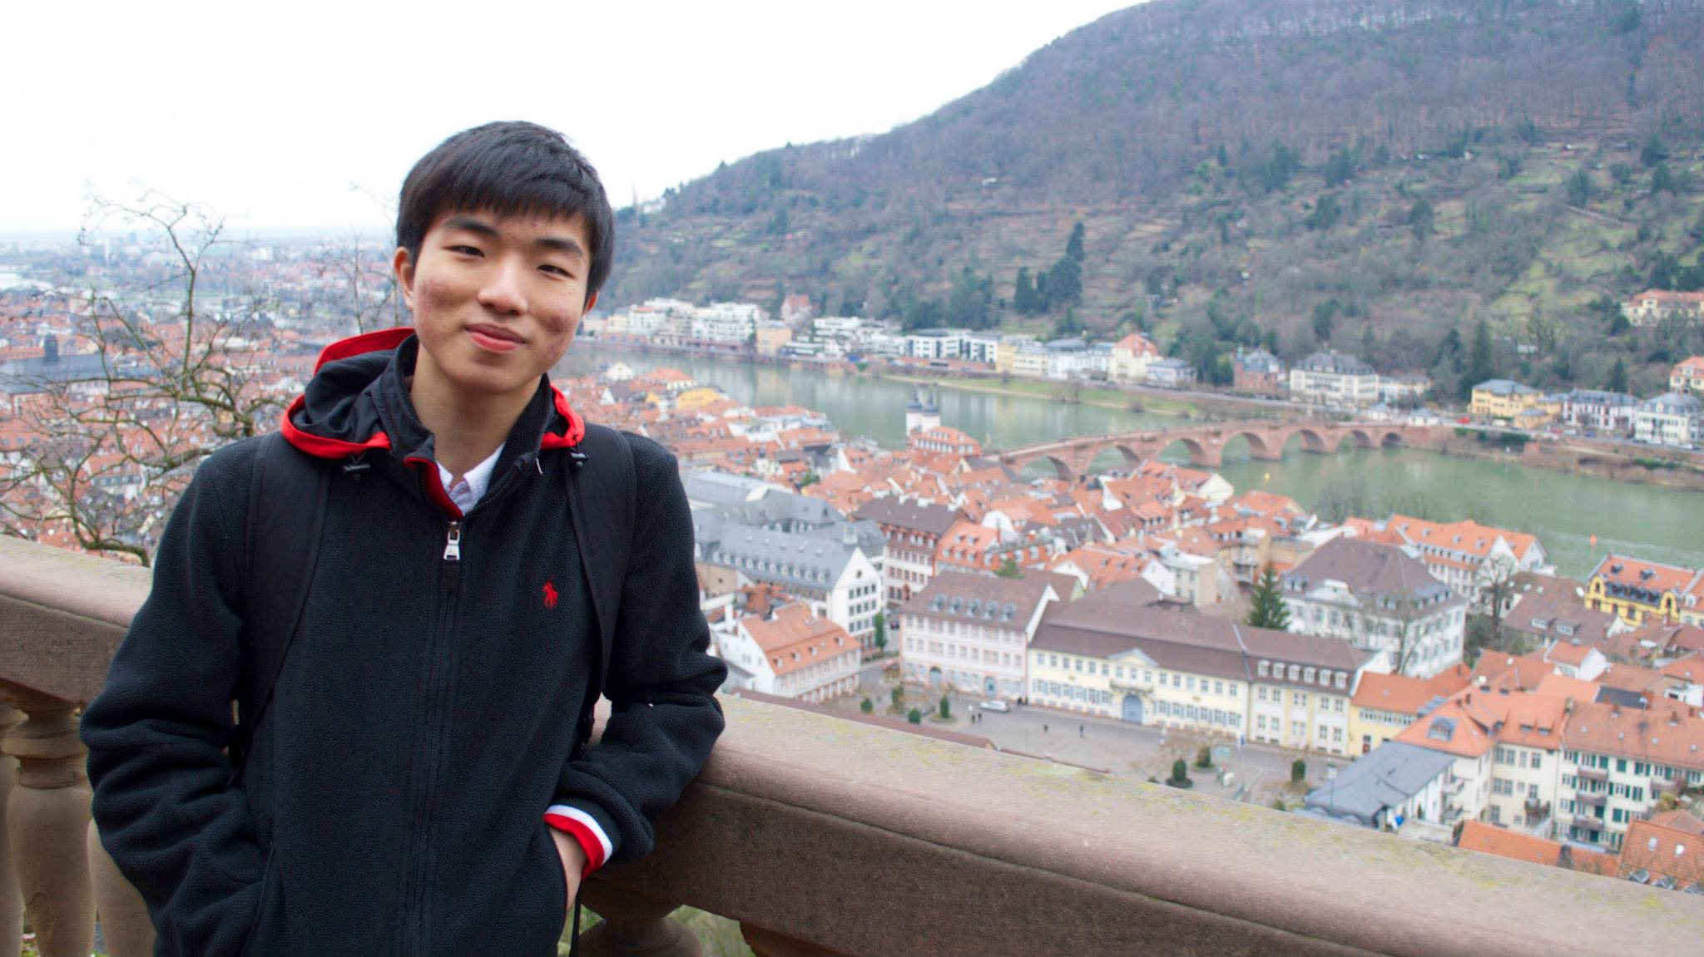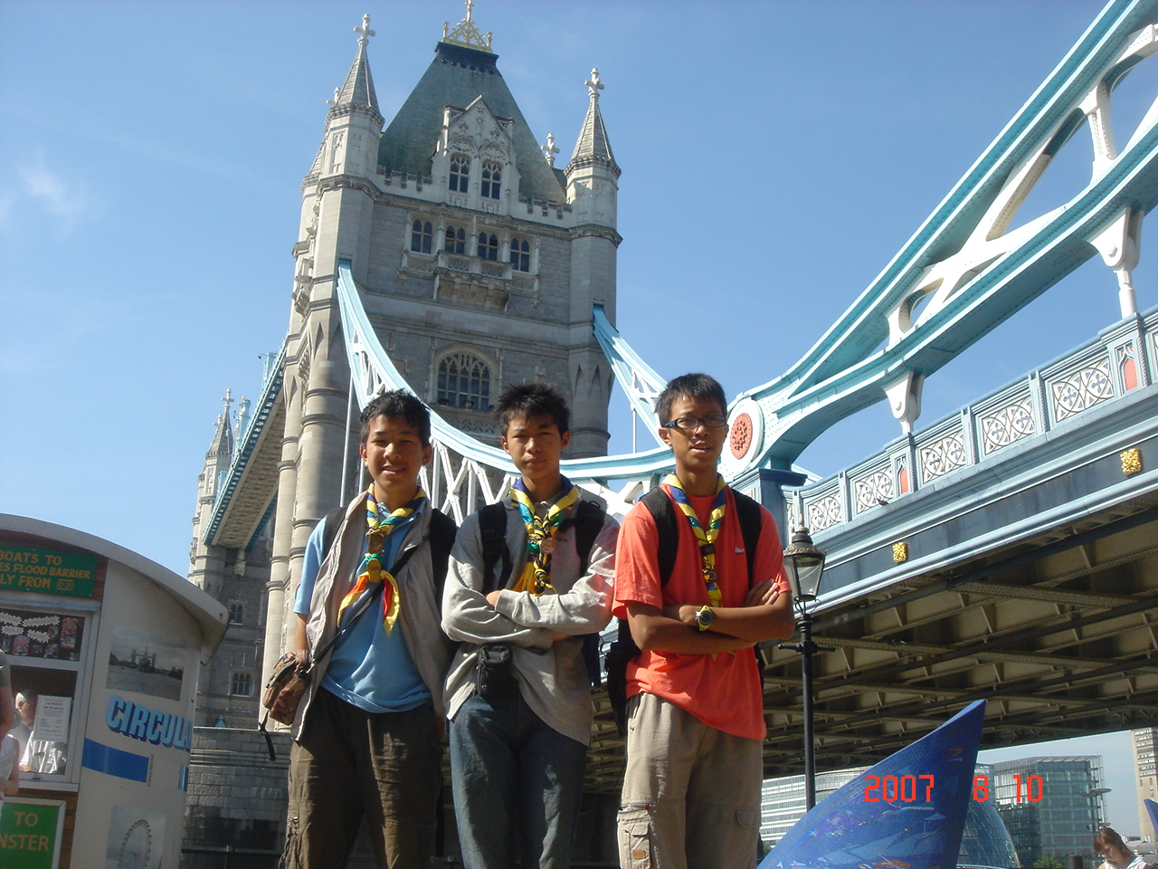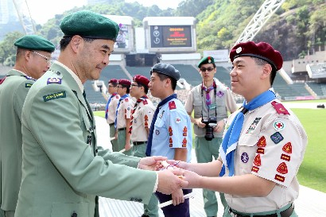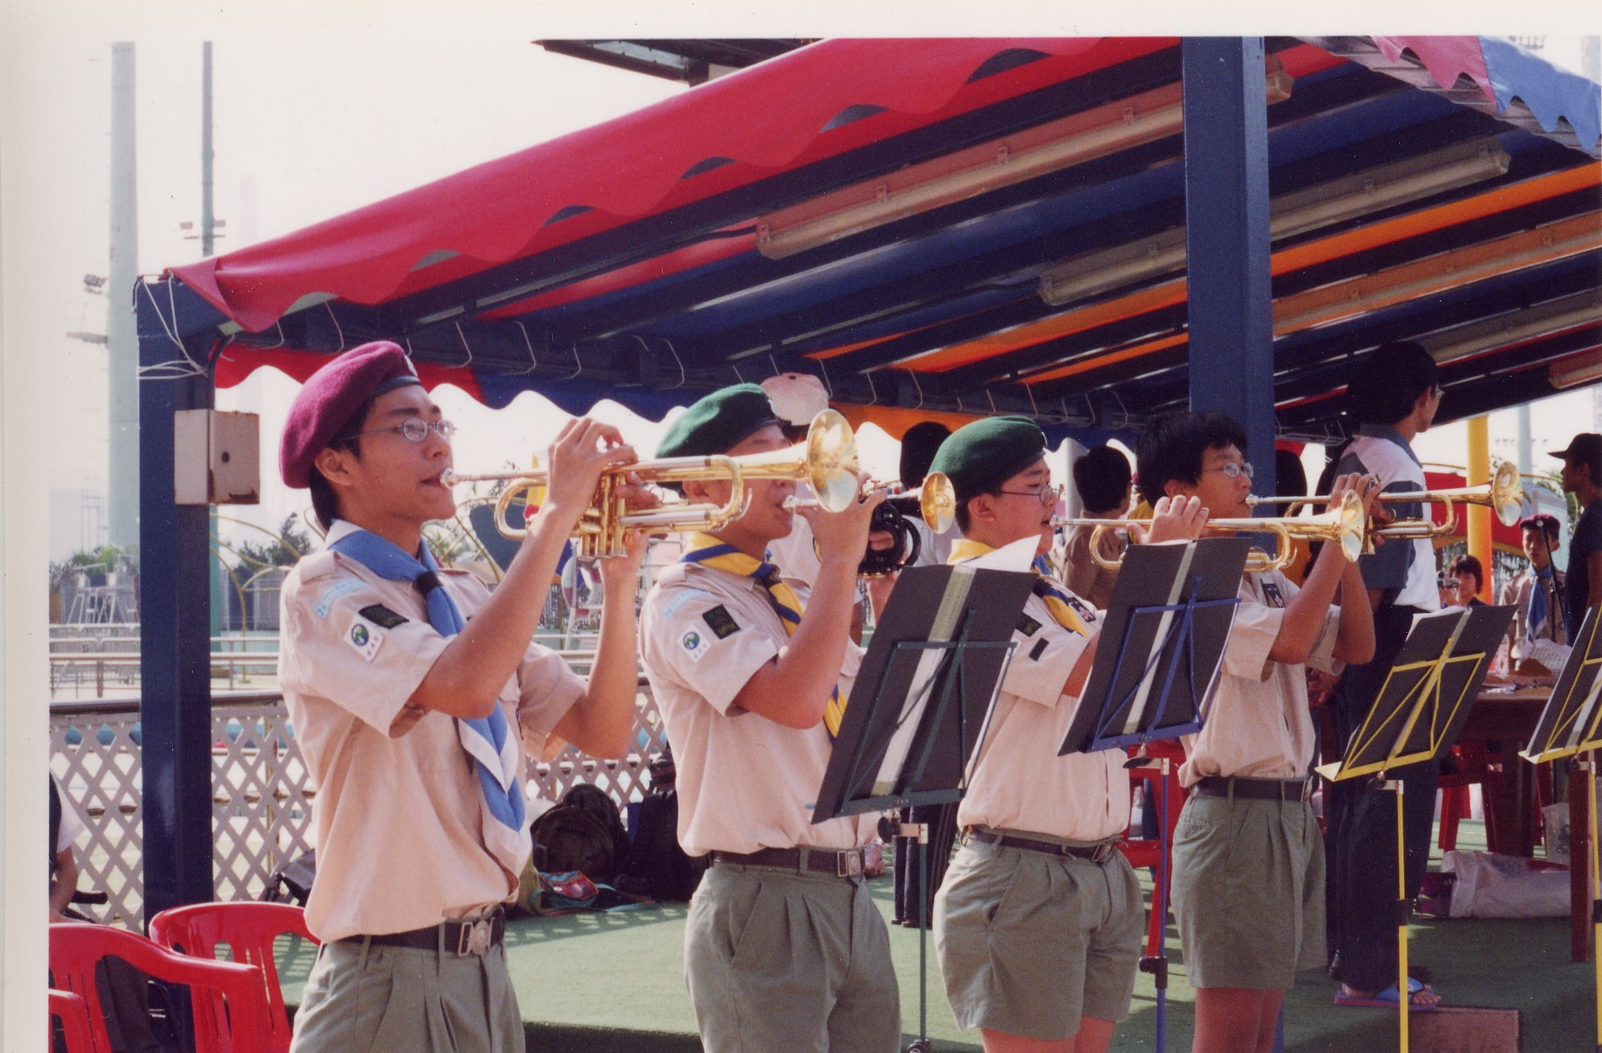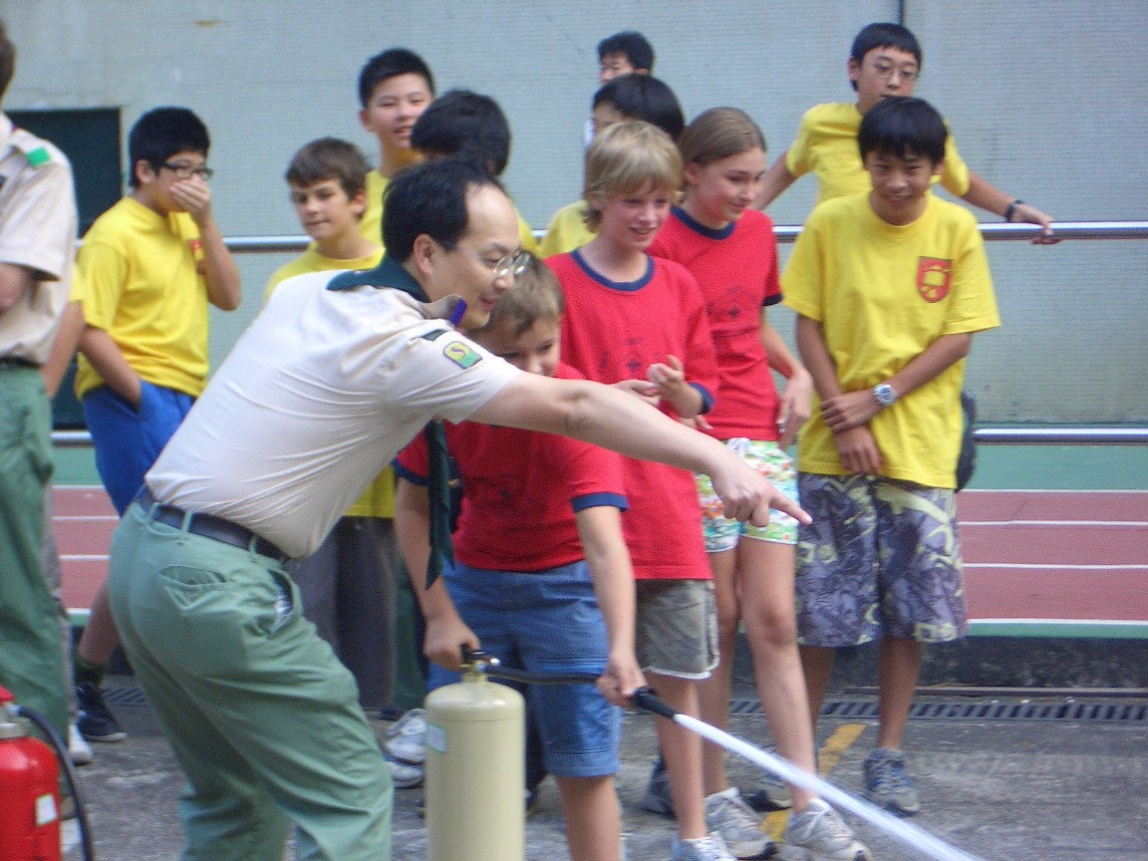

熱烈恭賀本旅深資童軍黃澤軒考入英國劍橋大學及周灝賢及張可忠獲行政長官獲發榮譽童軍獎章

